INFORME DEL PROYECTO
GRUPO CORDILLERA
Plataforma de Monitoreo Ejecutivo Grupo Cordillera
Fecha: 18 de junio de 2026
Autor: Matías Medina

Índice
Contenido
Índice 2
Contextualización 3
2. Diagrama de microservicios 3
3. Descripción de la Persistencia 5
3.1 Stack Tecnológico de Persistencia 5
3.2 Patrón de Arquitectura de Persistencia 5
4. Implementación de Swagger para Endpoints 6
4.1 URLs de Swagger por Microservicio 6
5. Recurso de Persistencia (JPA) 10
5.1 Entidades Principales 10
5.1.1 Microservicio authentication - Entidad Usuario 10
5.1.2 Microservicio clientes - Entidad Cliente 10
5.1.3 Microservicio alertas - Entidad Alerta 10
5.2 Repositorios Spring Data JPA 11
5.2.1 UsuarioRepository 11
5.2.2 ClienteRepository 11
5.2.3 VentasRepository 12
5.2.4 ProductoRepository 12
5.2.5 MovimientoFinancieroRepository 13
5.2.6 AlertaRepository 14
5.3 Configuración de Base de Datos 14
6. Informe y Métricas de Pruebas Unitarias 15
6.1 Herramientas Utilizadas 15
6.2 Configuración de JaCoCo 15
6.3 Métricas de Cobertura (Ejemplo) 15
7. Descripción Pruebas Unitarias por Componente 16
7.1 Microservicio authentication - Pruebas de AuthService 17
7.2 Microservicio Inventario - Pruebas de InventarioService 18
7.3 Microservicio Ventas - Pruebas de VentasService 19
7.4 Microservicio Finanzas - Pruebas de FinanzasService 20
8. Conclusiones 20

Contextualización
Grupo Cordillera es una empresa del sector retail y comercialización de productos para el hogar y tecnología, con presencia en distintas ciudades del país a través de diversas sucursales. En los últimos años, la organización ha experimentado un crecimiento constante de sus operaciones, ampliando su oferta de productos y extendiéndose hacia nuevos mercados. Este desarrollo ha traído consigo importantes desafíos en la gestión y análisis de información. Actualmente la empresa utiliza diversos sistemas independientes, como puntos de ventas (POS), plataformas de comercio electrónico, sistemas de inventario, herramientas financieras y soluciones de atención al cliente. La coexistencia de estas plataformas provocó una dispersión de los datos, dificultando obtener una visión integral del rendimiento organizacional. Como resultado, los equipos deben recurrir a procesos manuales para generar reportes, incluyendo la extracción de datos desde múltiples sistemas, su consolidación en hojas de cálculo, el formateo de registro de la información, la validación manual de indicadores y la preparación de informes para instancias ejecutivas. Este proceso genera demoras, aumenta el riesgo de errores, limita el acceso en tiempo real a información clave y crea una fuerte dependencia de tareas manuales. Para abordar esta situación. Grupo Cordillera ha decidido implementar una solución tecnológica basada en microservicios, orientada a integrar la información de sus distintos sistemas internos y a ofrecer herramientas de monitoreo en tiempo real de desempeño organizacional.

2. Diagrama de microservicios
La figura a continuación muestra la arquitectura de microservicios propuesta para la plataforma de Grupo Cordillera, el diagrama ilustra el flujo de comunicación desde el Frontend (angular) hacia la Api Gateway, el cual actúa como punto de enrutamiento, redirigiendo las solicitudes a cada microservicio según su dominio funcional. Cada microservicio maneja su propia base de datos (en caso de tenerla) independiente, garantizando de esta forma el aislamiento de datos y escalabilidad individual de cada componente. Los colores representan los módulos funcionales del sistema según su simbología.

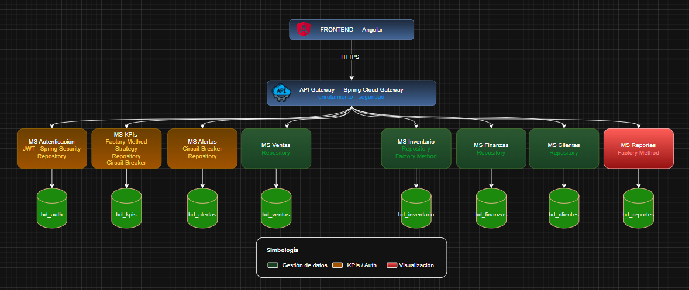

3. Descripción de la Persistencia
La persistencia de datos en el proyecto Grupo Cordillera se implementa utilizando JPA con Hibernate como proveedor de ORM y Spring Data JPA para abstraer la capa de acceso a datos, la base de datos utilizada es PostgreSQL.

3.1 Stack Tecnológico de Persistencia
Tecnología | Versión/Descripción
JPA/Hibernate | Proveedor de persistencia incluido en Spring Boot Starter Data JPA
Spring Data JPA | Abstracción para repositorios CRUD y consultas derivadas (query methods)
PostgreSQL | Base de datos relacional
Lombok | Generación automática de getters, setters, constructores y más

3.2 Patrón de Arquitectura de Persistencia
Se sigue el patrón Repository-Service-Controller:
- Entidad (@Entity): Clase Java mapeada a una tabla de BD.
- Repositorio (JpaRepository): Interfaz que extiende JpaRepository para operaciones CRUD.
- Servicio: Capa de negocio que usa el repositorio.
- Controlador: Expone endpoints REST para interactuar con los datos.

4. Implementación de Swagger para Endpoints
La documentación de APIs REST se implementó con SpringDoc OpenAPI (generación automática de Swagger UI).

4.1 URLs de Swagger por Microservicio
Microservicio | URL de Swagger UI
Authentication | http://localhost:8081/swagger-ui/index.html
Ventas | http://localhost:8082/swagger-ui/index.html
Inventario | http://localhost:8083/swagger-ui/index.html
Finanzas | http://localhost:8084/swagger-ui/index.html
Clientes | http://localhost:8085/swagger-ui/index.html
Kpis | http://localhost:8086/swagger-ui/index.html
Alertas | http://localhost:8087/swagger-ui/index.html
Reportes | http://localhost:8088/swagger-ui/index.html
API Gateway | http://localhost:8080/swagger-ui/index.html

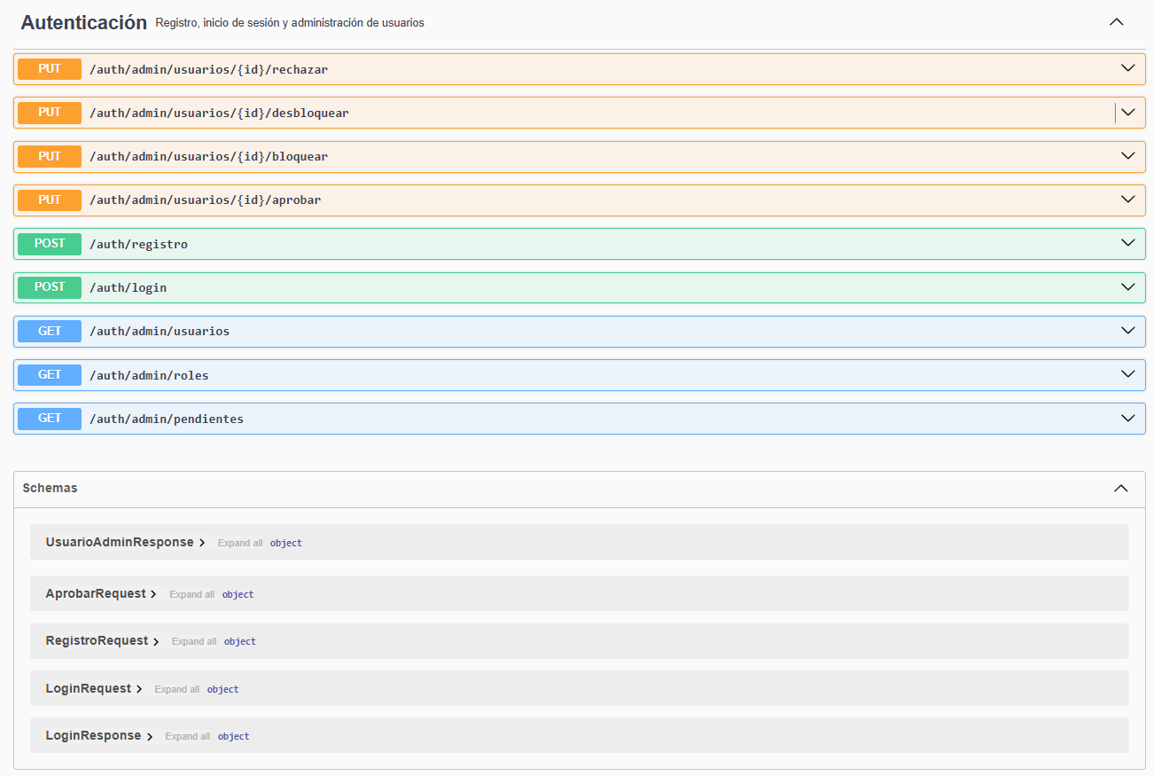

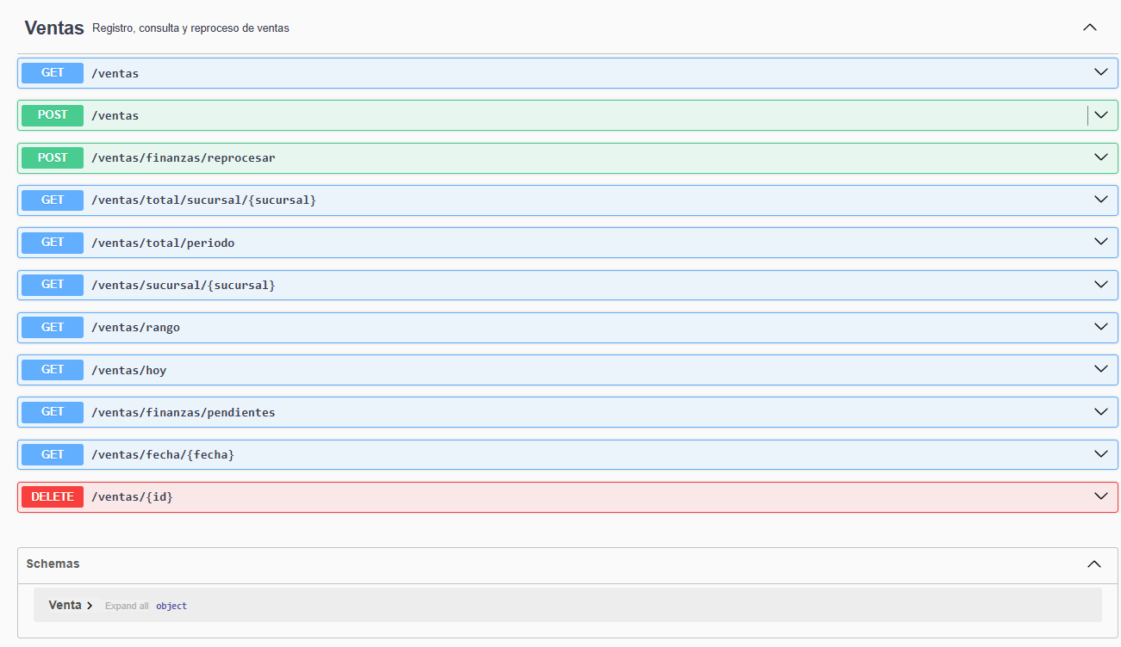

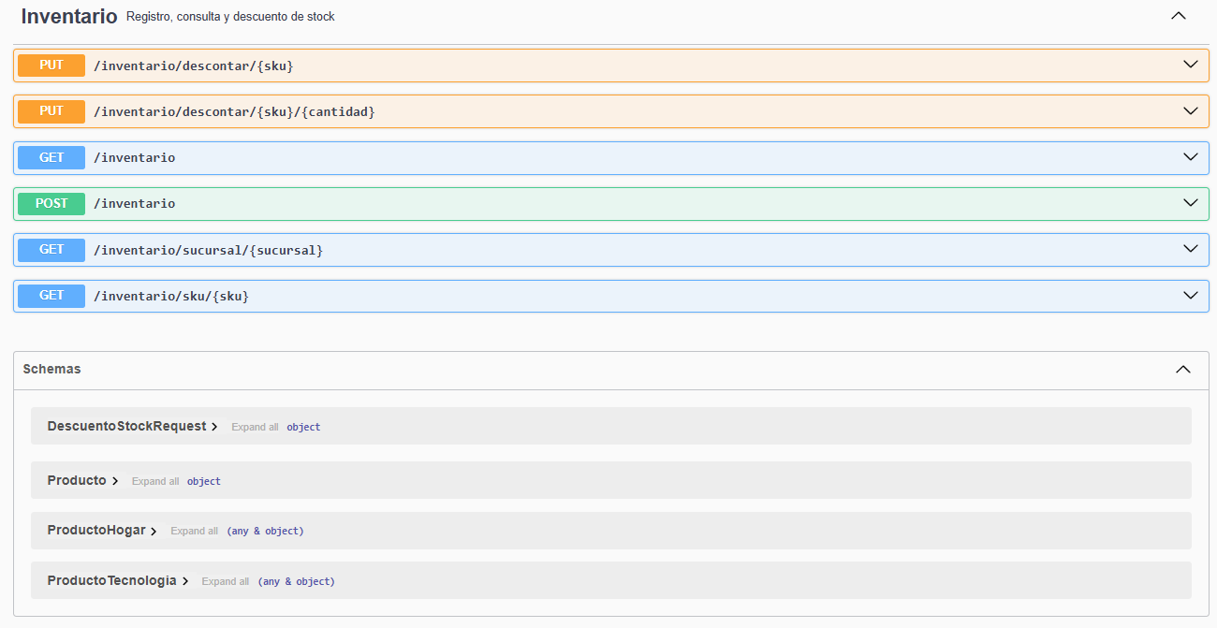

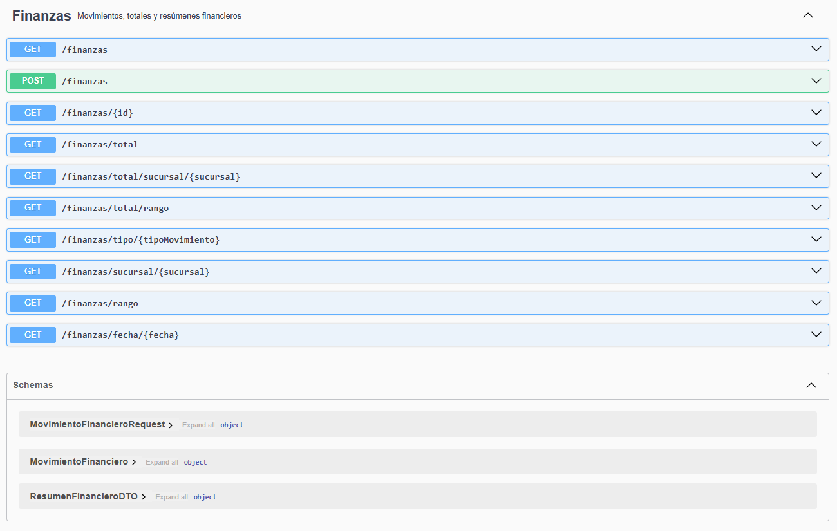

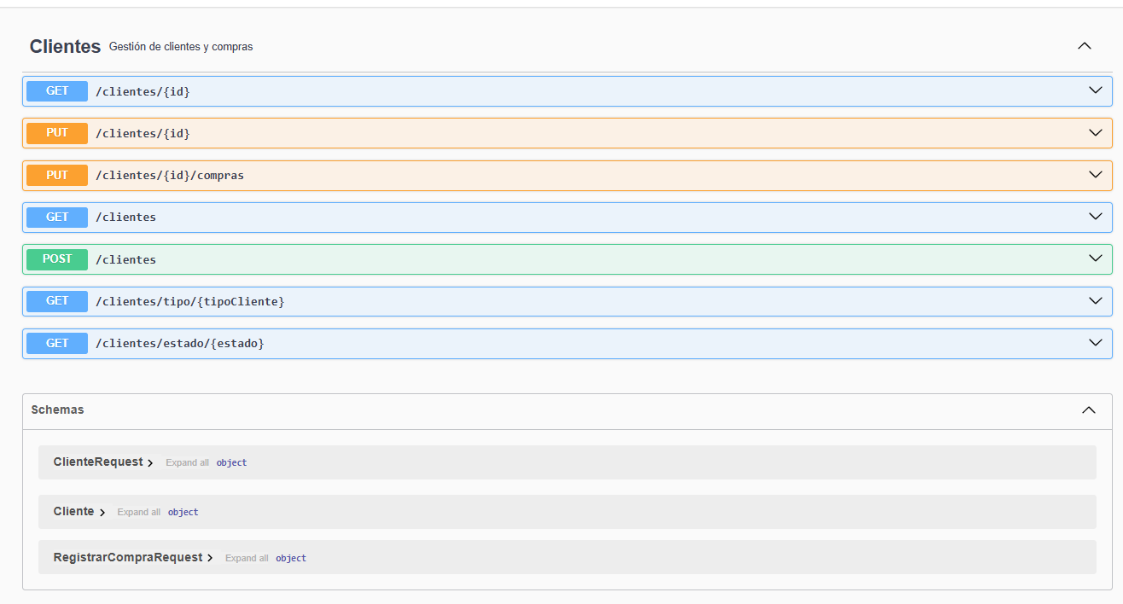

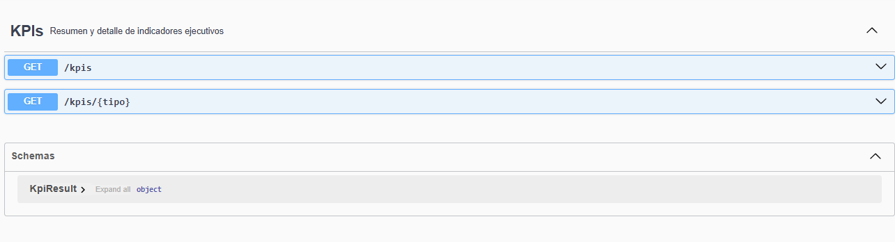

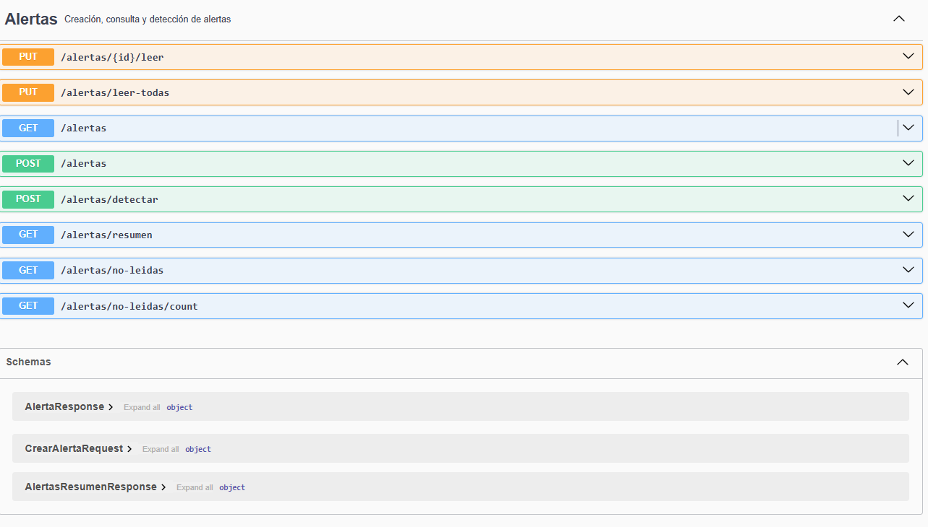

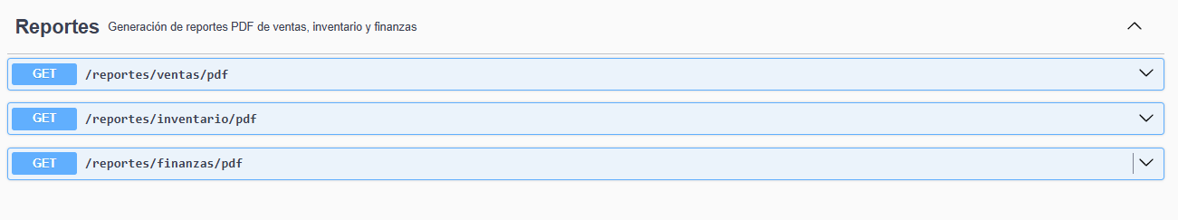

5. Recurso de Persistencia (JPA)

5.1 Entidades Principales

5.1.1 Microservicio authentication - Entidad Usuario
Archivo: authentication/src/main/java/com/autenticacion/authentication/model/Usuario.java
@Entity
@Table(name = "usuarios")
@Data
@NoArgsConstructor
@AllArgsConstructor
public class Usuario {
@Id
@GeneratedValue(strategy = GenerationType.IDENTITY)
private Long id;
@Column(nullable = false, unique = true)
private String username;
@Column(nullable = false)
private String password;
private boolean cuentaBloqueada;
}

5.1.2 Microservicio clientes - Entidad Cliente
Archivo: clientes/src/main/java/com/grupocordillera/clientes/model/Cliente.java
@Entity
@Table(name = "clientes")
@Data
@NoArgsConstructor
@AllArgsConstructor
public class Cliente {
@Id
@GeneratedValue(strategy = GenerationType.IDENTITY)
private Long id;
@Column(nullable = false)
private String nombre;
@Column(nullable = false, unique = true)
private String rut;
private String email;
}

5.1.3 Microservicio alertas - Entidad Alerta
Archivo: alertas/src/main/java/com/grupocordillera/alertas/model/Alerta.java
@Entity
@Table(name = "alertas")
@Data
@NoArgsConstructor
@AllArgsConstructor
public class Alerta {
@Id
@GeneratedValue(strategy = GenerationType.IDENTITY)
private Long id;
private String descripcion;
private String nivel;
private LocalDateTime fechaCreacion;
}

5.2 Repositorios Spring Data JPA

5.2.1 UsuarioRepository
Archivo: authentication/src/main/java/com/autenticacion/authentication/repository/UsuarioRepository.java
@Repository
public interface UsuarioRepository extends JpaRepository<Usuario, Long> {
Optional<Usuario> findByEmail(String email);
Optional<Usuario> findByUsername(String username);
List<Usuario> findByEstado(Usuario.Estado estado);
}

5.2.2 ClienteRepository
Archivo: clientes/src/main/java/com/grupocordillera/clientes/repository/ClienteRepository.java
@Repository
public interface ClienteRepository extends JpaRepository<Cliente, Long> {
Optional<Cliente> findByEmailIgnoreCase(String email);
boolean existsByEmailIgnoreCase(String email);
List<Cliente> findByTipoCliente(Cliente.TipoCliente tipoCliente);
List<Cliente> findByEstado(Cliente.Estado estado);
}

5.2.3 VentasRepository
Archivo: ventas/src/main/java/com/grupocordillera/ventas/repository/VentasRepository.java
@Repository
public interface VentasRepository extends JpaRepository<Venta, Long> {
List<Venta> findByFecha(LocalDate fecha);
List<Venta> findBySucursal(String sucursal);
List<Venta> findByFechaBetween(LocalDate inicio, LocalDate fin);
List<Venta> findByCanal(Venta.Canal canal);
List<Venta> findByEstadoFinanzasIn(Collection<Venta.EstadoFinanzas> estados);

@Query("SELECT SUM(v.montoTotal) FROM Venta v WHERE v.fecha BETWEEN :inicio AND :fin")
Double sumMontoTotalByFechaBetween(LocalDate inicio, LocalDate fin);

@Query("SELECT SUM(v.montoTotal) FROM Venta v WHERE v.sucursal = :sucursal")
Double sumMontoTotalBySucursal(String sucursal);
}

5.2.4 ProductoRepository
Archivo: inventario/src/main/java/com/grupocordillera/inventario/repository/ProductoRepository.java
@Repository
public interface ProductoRepository extends JpaRepository<Producto, Long> {
Optional<Producto> findBySku(String sku);
List<Producto> findBySkuStartingWith(String skuPrefix);
List<Producto> findBySucursal(String sucursal);
List<Producto> findByCategoria(String categoria);
List<Producto> findByEstado(Producto.Estado estado);
}

5.2.5 MovimientoFinancieroRepository
Archivo: finanzas/src/main/java/com/grupocordillera/finanzas/repository/MovimientoFinancieroRepository.java
@Repository
public interface MovimientoFinancieroRepository extends JpaRepository<MovimientoFinanciero, Long> {
Optional<MovimientoFinanciero> findByVentaId(Long ventaId);
List<MovimientoFinanciero> findByFechaRegistro(LocalDate fechaRegistro);
List<MovimientoFinanciero> findBySucursalIgnoreCase(String sucursal);
List<MovimientoFinanciero> findByTipoMovimiento(MovimientoFinanciero.TipoMovimiento tipoMovimiento);
List<MovimientoFinanciero> findByFechaRegistroBetween(LocalDate inicio, LocalDate fin);

@Query("SELECT COALESCE(SUM(m.ingresos), 0) FROM MovimientoFinanciero m")
BigDecimal sumIngresos();

@Query("SELECT COALESCE(SUM(m.costo), 0) FROM MovimientoFinanciero m")
BigDecimal sumCostos();

@Query("SELECT COALESCE(SUM(m.margen), 0) FROM MovimientoFinanciero m")
BigDecimal sumMargen();

@Query("SELECT COALESCE(SUM(m.ingresos), 0) FROM MovimientoFinanciero m WHERE m.fechaRegistro BETWEEN :inicio AND :fin")
BigDecimal sumIngresosByFechaRegistroBetween(LocalDate inicio, LocalDate fin);

@Query("SELECT COALESCE(SUM(m.costo), 0) FROM MovimientoFinanciero m WHERE m.fechaRegistro BETWEEN :inicio AND :fin")
BigDecimal sumCostosByFechaRegistroBetween(LocalDate inicio, LocalDate fin);

@Query("SELECT COALESCE(SUM(m.margen), 0) FROM MovimientoFinanciero m WHERE m.fechaRegistro BETWEEN :inicio AND :fin")
BigDecimal sumMargenByFechaRegistroBetween(LocalDate inicio, LocalDate fin);

@Query("SELECT COALESCE(SUM(m.ingresos), 0) FROM MovimientoFinanciero m WHERE LOWER(m.sucursal) = LOWER(:sucursal)")
BigDecimal sumIngresosBySucursal(String sucursal);

@Query("SELECT COALESCE(SUM(m.costo), 0) FROM MovimientoFinanciero m WHERE LOWER(m.sucursal) = LOWER(:sucursal)")
BigDecimal sumCostosBySucursal(String sucursal);

@Query("SELECT COALESCE(SUM(m.margen), 0) FROM MovimientoFinanciero m WHERE LOWER(m.sucursal) = LOWER(:sucursal)")
BigDecimal sumMargenBySucursal(String sucursal);
}

5.2.6 AlertaRepository
Archivo: alertas/src/main/java/com/grupocordillera/alertas/repository/AlertaRepository.java
@Repository
public interface AlertaRepository extends JpaRepository<Alerta, Long> {
Optional<Alerta> findByCodigo(String codigo);
long countByLeidaFalse();
List<Alerta> findByLeidaFalseOrderByFechaCreacionDesc();
List<Alerta> findAllByOrderByFechaCreacionDesc();
}

5.3 Configuración de Base de Datos
Archivo: authentication/src/main/resources/application.properties
spring.datasource.url=jdbc:postgresql://localhost:5432/auth_db
spring.datasource.username=postgres
spring.datasource.password=postgres
spring.jpa.hibernate.ddl-auto=update
spring.jpa.show-sql=true

6. Informe y Métricas de Pruebas Unitarias
Las pruebas unitarias del backend se desarrollaron utilizando JUnit 5 en conjunto con Mockito, que corresponden al stack de testing estándar y recomendado oficialmente para aplicaciones Spring Boot, ya que se integran de forma nativa a través de la dependencia spring-boot-starter-test.

6.1 Herramientas Utilizadas
Categoría | Herramienta
Testing Backend | JUnit 5 + Mockito
Cobertura | JaCoCo

6.2 Configuración de JaCoCo
El plugin de JaCoCo está configurado en el pom.xml de cada microservicio para generar reportes de cobertura.
Extracto de pom.xml:
<plugin>
<groupId>org.jacoco</groupId>
<artifactId>jacoco-maven-plugin</artifactId>
<version>0.8.11</version>
<executions>
<execution>
<goals>
<goal>prepare-agent</goal>
</goals>
</execution>
<execution>
<id>report</id>
<phase>test</phase>
<goals>
<goal>report</goal>
</goals>
</execution>
</executions>
</plugin>

6.3 Métricas de Cobertura
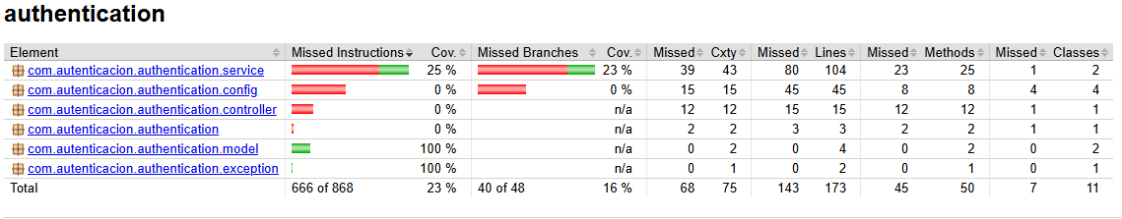

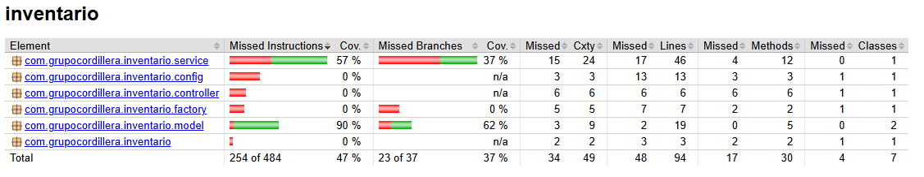

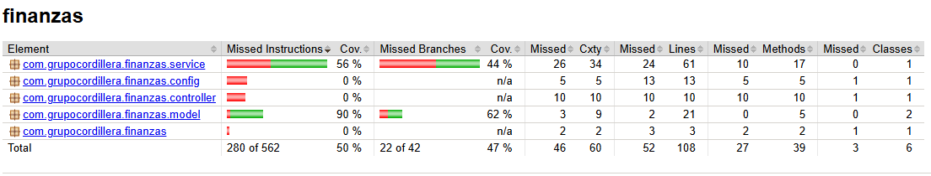

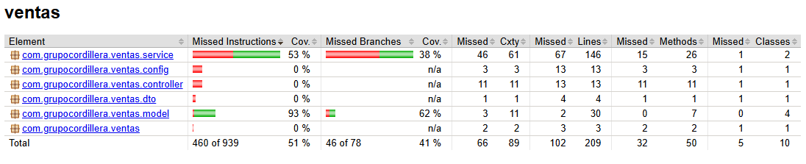

7. Descripción Pruebas Unitarias por Componente
Todas las pruebas unitarias del backend están implementadas con JUnit 5 (anotaciones @Test, @BeforeEach, @ExtendWith) y Mockito (@Mock, @InjectMocks, Mockito.when) para el aislamiento de dependencias, siguiendo las buenas prácticas recomendadas por Spring Boot para testing de la capa de servicio.

7.1 Microservicio authentication - Pruebas de AuthService
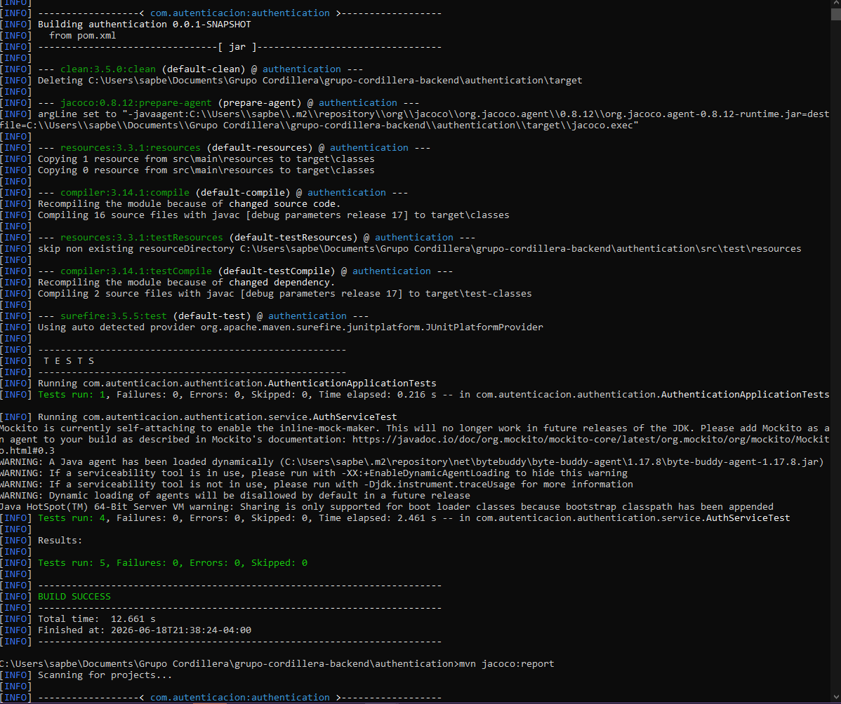

7.2 Microservicio Inventario - Pruebas de InventarioService
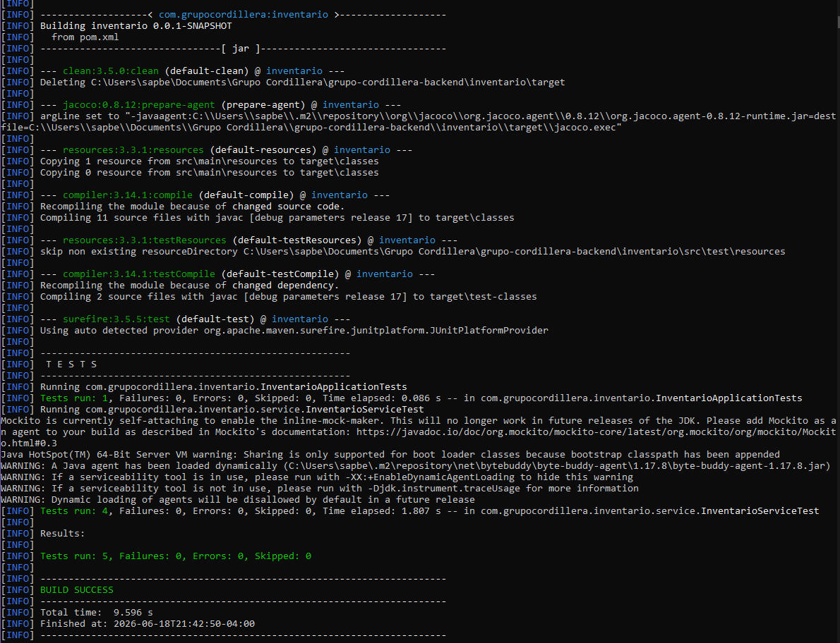

7.3 Microservicio Ventas - Pruebas de VentasService
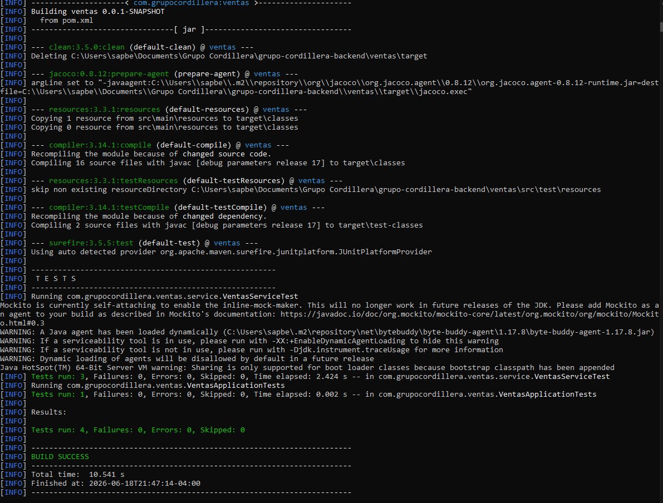

7.4 Microservicio Finanzas - Pruebas de FinanzasService
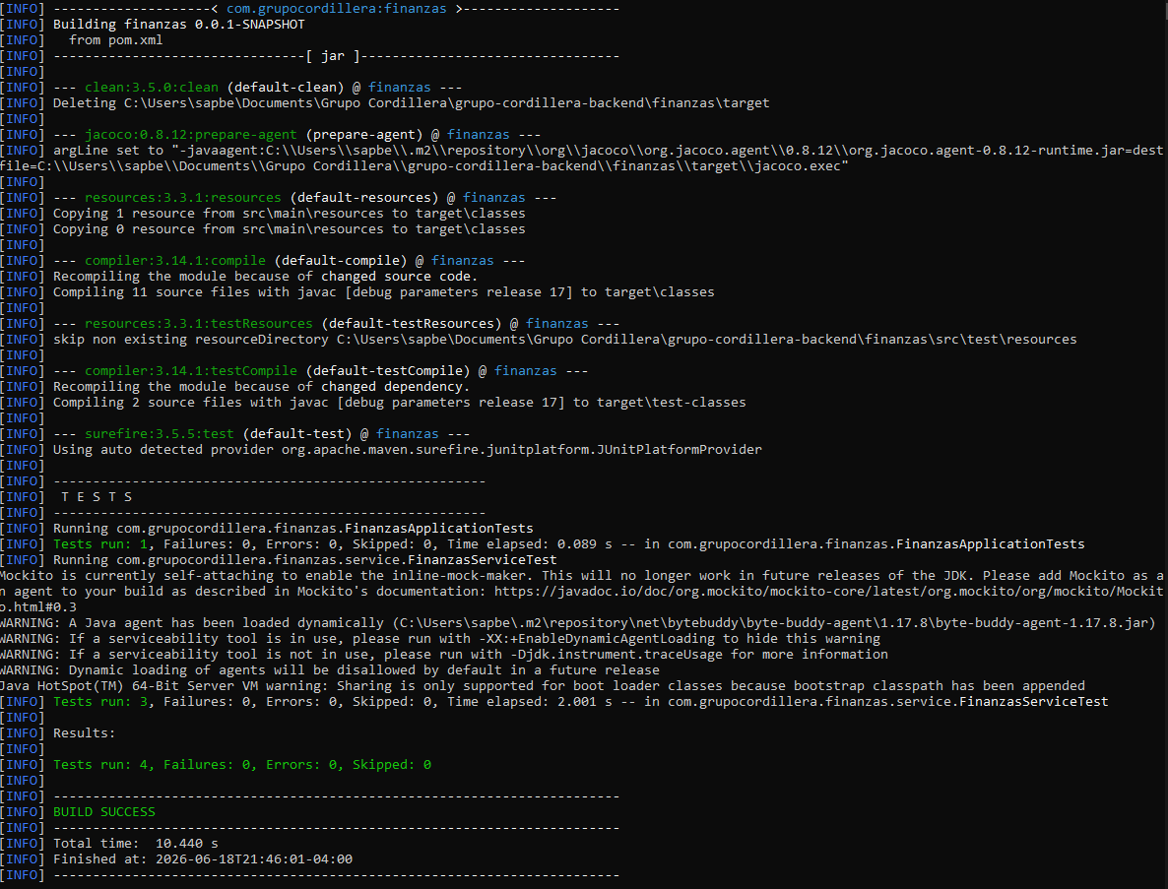

8. Conclusiones
La plataforma Grupo Cordillera se desarrolló bajo una arquitectura de microservicios, con un API Gateway como punto de entrada único para centralizar el acceso y la seguridad, la cual se implementa mediante tokens JWT para la autenticación y autorización de usuarios.
Para la capa de persistencia, se adoptó JPA con Hibernate como proveedor y Spring Data JPA como abstracción para simplificar las operaciones CRUD y consultas derivadas, usando PostgreSQL como base de datos relacional, además se utilizaron patrones de diseño como el Factory Method para la creación de productos y calculadoras de KPIs, y el Strategy Pattern para la lógica variable de los KPIs, y en el microservicio de KPIs se agregó un Circuit Breaker para mejorar la resiliencia ante fallos en otros servicios. Para garantizar la calidad del código, se desarrollaron pruebas unitarias con JUnit 5 y Mockito, enfocadas en los servicios de authentication, ventas, inventario, finanzas y clientes, con cobertura medida mediante JaCoCo, y por último, para documentar los endpoints REST de forma clara y accesible, se integró Swagger UI con SpringDoc OpenAPI tanto en el API Gateway como en cada uno de los microservicios individuales.

